**Лабораторная работа 4**

*“Операторы IF и CASE”*

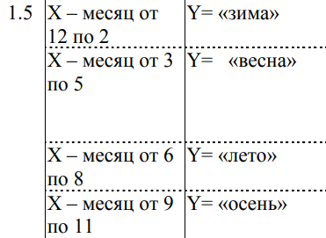

**Решение:**

С использованием синтаксиса оператора условного перехода:

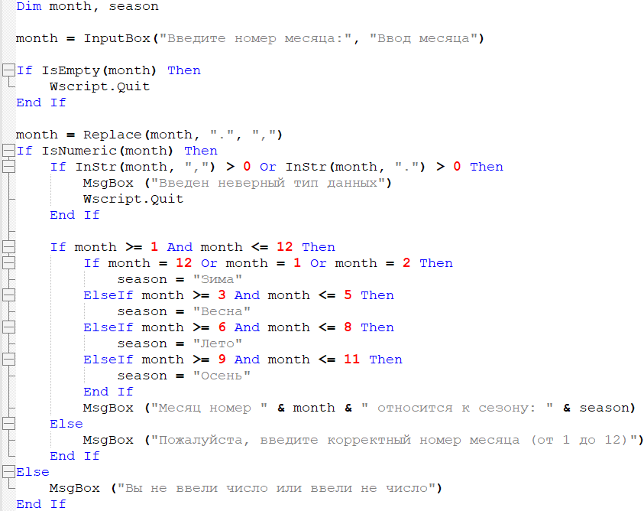

С использованием оператора выбора Case:

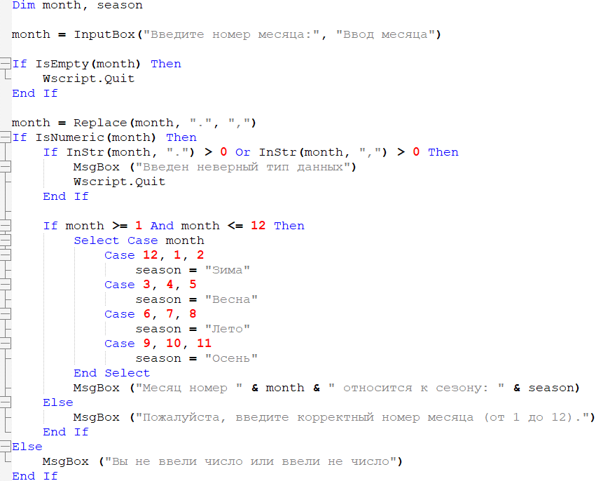

**Реализация:**

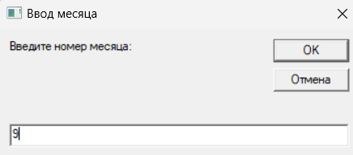

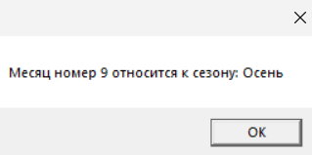

**Блок-схема:**

